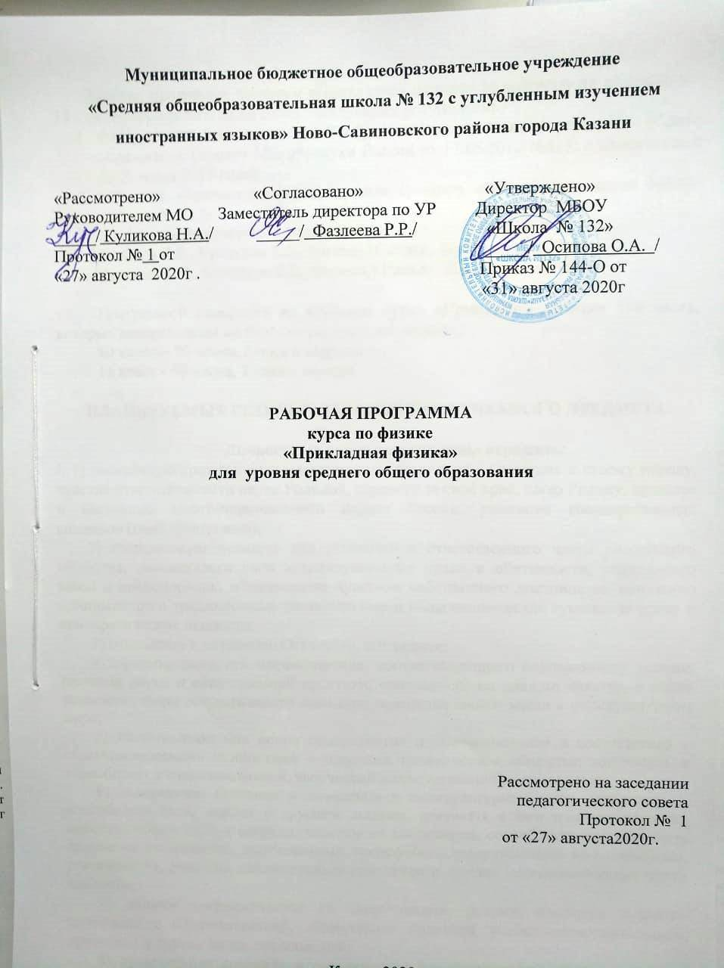

Рабочая программа по курсу «Прикладная физика» ориентирована на учащихся 10 классов и разработана на основе следующих документов:
- Федеральный государственный образовательный стандарт среднего общего образования (приказ Минобрнауки России от 17.05.2012 №413: с изменениями на 29 июня 2017 года);
- Основная образовательная программа среднего общего образования МБОУ «Школа № 132»
- Учебно – методический комплекс:
1.Мякишев Г.Я., Буховцев Б.Б., Физика.10 класc, Просвещение, 2014
2. Мякишев Г.Я., Буховцев Б.Б., Физика.11 класc, Просвещение, 2014

Программой отводится на изучение курса «Прикладная физика» 138 часов, которые распределены по классам следующим образом:
10 класс – 70 часов, 2 часа в неделю;
11 класс - 68 часов, 2 часа в неделю.

Планируемые результаты освоения учебного предмета

Личностные результаты должны отражать:
I. 1) российскую гражданскую идентичность, патриотизм, уважение к своему народу, чувства ответственности перед Родиной, гордости за свой край, свою Родину, прошлое и настоящее многонационального народа России, уважение государственных символов (герб, флаг, гимн);
2) гражданскую позицию как активного и ответственного члена российского общества, осознающего свои конституционные права и обязанности, уважающего закон и правопорядок, обладающего чувством собственного достоинства, осознанно принимающего традиционные национальные и общечеловеческие гуманистические и демократические ценности;
3) готовность к служению Отечеству, его защите;
4) сформированность мировоззрения, соответствующего современному уровню развития науки и общественной практики, основанного на диалоге культур, а также различных форм общественного сознания, осознание своего места в поликультурном мире;
5) сформированность основ саморазвития и самовоспитания в соответствии с общечеловеческими ценностями и идеалами гражданского общества; готовность и способность к самостоятельной, творческой и ответственной деятельности;
6) толерантное сознание и поведение в поликультурном мире, готовность и способность вести диалог с другими людьми, достигать в нем взаимопонимания, находить общие цели и сотрудничать для их достижения, способность противостоять идеологии экстремизма, национализма, ксенофобии, дискриминации по социальным, религиозным, расовым, национальным признакам и другим негативным социальным явлениям;
7) навыки сотрудничества со сверстниками, детьми младшего возраста, взрослыми в образовательной, общественно полезной, учебно-исследовательской, проектной и других видах деятельности;
8) нравственное сознание и поведение на основе усвоения общечеловеческих ценностей;
9) готовность и способность к образованию, в том числе самообразованию, на протяжении всей жизни; сознательное отношение к непрерывному образованию как условию успешной профессиональной и общественной деятельности;
10) эстетическое отношение к миру, включая эстетику быта, научного и технического творчества, спорта, общественных отношений;
11) принятие и реализацию ценностей здорового и безопасного образа жизни, потребности в физическом самосовершенствовании, занятиях спортивно-оздоровительной деятельностью, неприятие вредных привычек: курения, употребления алкоголя, наркотиков;
12) бережное, ответственное и компетентное отношение к физическому и психологическому здоровью, как собственному, так и других людей, умение оказывать первую помощь;
13) осознанный выбор будущей профессии и возможностей реализации собственных жизненных планов; отношение к профессиональной деятельности как возможности участия в решении личных, общественных, государственных, общенациональных проблем;
14) сформированность экологического мышления, понимания влияния социально-экономических процессов на состояние природной и социальной среды; приобретение опыта эколого-направленной деятельности;
15) ответственное отношение к созданию семьи на основе осознанного принятия ценностей семейной жизни.
II. Личностные результаты освоения адаптированной основной образовательной программы должны отражать:
1) для глухих, слабослышащих, позднооглохших обучающихся:
способность к социальной адаптации и интеграции в обществе, в том числе при реализации возможностей коммуникации на основе словесной речи (включая устную коммуникацию), а также, при желании, коммуникации на основе жестовой речи с лицами, имеющими нарушения слуха;
2) для обучающихся с нарушениями опорно-двигательного аппарата:
владение навыками пространственной и социально-бытовой ориентировки;
умение самостоятельно и безопасно передвигаться в знакомом и незнакомом пространстве с использованием специального оборудования;
способность к осмыслению и дифференциации картины мира, ее временно-пространственной организации;
способность к осмыслению социального окружения, своего места в нем, принятие соответствующих возрасту ценностей и социальных ролей;
3) для обучающихся с расстройствами аутистического спектра:
формирование умения следовать отработанной системе правил поведения и взаимодействия в привычных бытовых, учебных и социальных ситуациях, удерживать границы взаимодействия;
знание своих предпочтений (ограничений) в бытовой сфере и сфере интересов.
Ш. Метапредметные результаты
1) умение самостоятельно определять цели деятельности и составлять планы деятельности; самостоятельно осуществлять, контролировать и корректировать деятельность; использовать все возможные ресурсы для достижения поставленных целей и реализации планов деятельности; выбирать успешные стратегии в различных ситуациях;
2) умение продуктивно общаться и взаимодействовать в процессе совместной деятельности, учитывать позиции других участников деятельности, эффективно разрешать конфликты;
3) владение навыками познавательной, учебно-исследовательской и проектной деятельности, навыками разрешения проблем; способность и готовность к самостоятельному поиску методов решения практических задач, применению различных методов познания;
4) готовность и способность к самостоятельной информационно-познавательной деятельности, владение навыками получения необходимой информации из словарей разных типов, умение ориентироваться в различных источниках информации, критически оценивать и интерпретировать информацию, получаемую из различных источников;
5) умение использовать средства информационных и коммуникационных технологий (далее - ИКТ) в решении когнитивных, коммуникативных и организационных задач с соблюдением требований эргономики, техники безопасности, гигиены, ресурсосбережения, правовых и этических норм, норм информационной безопасности;
6) умение определять назначение и функции различных социальных институтов;
7) умение самостоятельно оценивать и принимать решения, определяющие стратегию поведения, с учетом гражданских и нравственных ценностей;
8) владение языковыми средствами - умение ясно, логично и точно излагать свою точку зрения, использовать адекватные языковые средства;
9) владение навыками познавательной рефлексии как осознания совершаемых действий и мыслительных процессов, их результатов и оснований, границ своего знания и незнания, новых познавательных задач и средств их достижения.
IV.Метапредметные результаты освоения адаптированной основной образовательной программы должны отражать:
1) для глухих, слабослышащих, позднооглохших обучающихся:
владение навыками определения и исправления специфических ошибок (аграмматизмов) в письменной и устной речи;
2) для обучающихся с расстройствами аутентического спектра:
способность планировать, контролировать и оценивать собственные учебные действия в соответствии с поставленной задачей и условиями ее реализации при сопровождающей помощи педагогического работника и организующей помощи тьютора;
овладение умением определять наиболее эффективные способы достижения результата при сопровождающей помощи педагогического работника и организующей помощи тьютора;
овладение умением выполнять действия по заданному алгоритму или образцу при сопровождающей помощи педагогического работника и организующей помощи тьютора;
овладение умением оценивать результат своей деятельности в соответствии с заданными эталонами при организующей помощи тьютора;
овладение умением адекватно реагировать в стандартной ситуации на успех и неудачу, конструктивно действовать даже в ситуациях неуспеха при организующей помощи тьютора;
овладение умением активного использования знаково-символических средств для представления информации об изучаемых объектах и процессах, различных схем решения учебных и практических задач при организующей помощи педагога-психолога и тьютора;
способность самостоятельно обратиться к педагогическому работнику (педагогу-психологу, социальному педагогу) в случае личных затруднений в решении какого-либо вопроса;
способность самостоятельно действовать в соответствии с заданными эталонами при поиске информации в различных источниках, критически оценивать и интерпретировать получаемую информацию из различных источников.
"Физика" (базовый уровень) – требования к предметным результатам освоения
базового курса физики должны отражать:
1) сформированность представлений о роли и месте физики в современной
научной картине мира; понимание физической сущности наблюдаемых во
Вселенной явлений; понимание роли физики в формировании кругозора и
функциональной грамотности человека для решения практических задач;
2) владение основополагающими физическими понятиями, закономерностями,
законами и теориями; уверенное пользование физической терминологией и
символикой;
3) владение основными методами научного познания, используемыми в физике:
наблюдение, описание, измерение, эксперимент; умения обрабатывать результаты
измерений, обнаруживать зависимость между физическими величинами, объяснять
полученные результаты и делать выводы;
4) сформированность умения решать физические задачи;
5) сформированность умения применять полученные знания для объяснения
условий протекания физических явлений в природе и для принятия практических
решений в повседневной жизни;
6) сформированность собственной позиции по отношению к физической
информации, получаемой из разных источников.
"Физика" (углубленный уровень) – требования к предметным результатам
освоения углубленного курса физики должны включать требования к результатам
освоения базового курса и дополнительно отражать:
1) сформированность системы знаний об общих физических закономерностях,
законах, теориях, представлений о действии во Вселенной физических законов,
открытых в земных условиях;
2) сформированность умения исследовать и анализировать разнообразные
физические явления и свойства объектов, объяснять принципы работы и
характеристики приборов и устройств, объяснять связь основных космических
объектов с геофизическими явлениями;
3) владение умениями выдвигать гипотезы на основе знания основополагающих
физических закономерностей и законов, проверять их экспериментальными
средствами, формулируя цель исследования;
4) владение методами самостоятельного планирования и проведения
физических экспериментов, описания и анализа полученной измерительной
информации, определения достоверности полученного результата;
5) сформированность умений прогнозировать, анализировать и оценивать
последствия бытовой и производственной деятельности человека, связанной с
физическими процессами, с позиций экологической безопасности.
Выпускник научится:
- соблюдать правила безопасности и охраны труда при работе с учебным и лабораторным оборудованием;
- понимать смысл основных физических терминов: физическое тело, физическое явление, физическая величина, единицы измерения;
- распознавать проблемы, которые можно решить при помощи физических методов; анализировать отдельные этапы проведения исследований и интерпретировать результаты наблюдений и опытов;
- ставить опыты по исследованию физических явлений или физических свойств тел без использования прямых измерений; при этом формулировать проблему/задачу учебного эксперимента; собирать установку из предложенного оборудования; проводить опыт и формулировать выводы.
- Примечание. При проведении исследования физических явлений измерительные приборы используются лишь как датчики измерения физических величин. Записи показаний прямых измерений в этом случае не требуется.
- понимать роль эксперимента в получении научной информации;
- проводить прямые измерения физических величин: время, расстояние, масса тела, объем, сила, температура, атмосферное давление, влажность воздуха, напряжение, сила тока, радиационный фон (с использованием дозиметра); при этом выбирать оптимальный способ измерения и использовать простейшие методы оценки погрешностей измерений.
- проводить исследование зависимостей физических величин с использованием прямых измерений: при этом конструировать установку, фиксировать результаты полученной зависимости физических величин в виде таблиц и графиков, делать выводы по результатам исследования;
- проводить косвенные измерения физических величин: при выполнении измерений собирать экспериментальную установку, следуя предложенной инструкции, вычислять значение величины и анализировать полученные результаты с учетом заданной точности измерений;
- анализировать ситуации практико-ориентированного характера, узнавать в них проявление изученных физических явлений или закономерностей и применять имеющиеся знания для их объяснения;
- понимать принципы действия машин, приборов и технических устройств, условия их безопасного использования в повседневной жизни;
- использовать при выполнении учебных задач научно-популярную литературу о физических явлениях, справочные материалы, ресурсы Интернет.

Выпускник получит возможность научиться:
- осознавать ценность научных исследований, роль физики в расширении представлений об окружающем мире и ее вклад в улучшение качества жизни;
- использовать приемы построения физических моделей, поиска и формулировки доказательств выдвинутых гипотез и теоретических выводов на основе эмпирически установленных фактов;
- сравнивать точность измерения физических величин по величине их относительной погрешности при проведении прямых измерений;
- самостоятельно проводить косвенные измерения и исследования физических величин с использованием различных способов измерения физических величин, выбирать средства измерения с учетом необходимой точности измерений, обосновывать выбор способа измерения, адекватного поставленной задаче, проводить оценку достоверности полученных результатов;
- воспринимать информацию физического содержания в научно-популярной литературе и средствах массовой информации, критически оценивать полученную информацию, анализируя ее содержание и данные об источнике информации;
- создавать собственные письменные и устные сообщения о физических явлениях на основе нескольких источников информации, сопровождать выступление презентацией, учитывая особенности аудитории сверстников.

СОДЕРЖАНИЕ ОБРАЗОВАНИЯ
Физические принципы прикладной механики.
Условия равновесия тел, статика, принцип возможных перемещений, кинематические связи.
Механизмы, дающие выигрыш в силе.
Простые механизмы — наклонная плоскость, клин, рычаг, блок, ворот. Физические законы и технические принципы, приводящие к выигрышу в силе. История развития простых механизмов и примеры реализации принципов простых механизмов в современных устройствах и инструментах. Разработка простого механизма, дающего выигрыш в силе в нестандартное число раз (например, в 7 раз или в p раз), или теоретическое обоснование невозможности создания такого механизма на базе изученных законов механики.
Простые механизмы, преобразующие движение (винт, шестерни, механизмы передачи вращательного и поступательного движения)
Простые механизмы, преобразующие движение (винт, шестерни, цилиндрическая передача, коническая передача, червячная передача, простейшие шарниры (как пример), коленчатый вал и др.). Технические принципы, обеспечивающие преобразование поступательного и вращательного движения с заданными входными и выходными параметрами. Значение кинематической связи. История развития механизмов преобразования движения и примеры их применения в современных устройствах и инструментах. Проектирование, изготовление и испытание механизма преобразования движения с заданными параметрами.
Сложные механизмы, преобразующие движение (шарниры — простые и великие)
Карданный шарнир, дифференциал, шарнир Липкина–Посселье, шарниры Чебышева. Шарнир равных угловых скоростей. Теоретические основы и технические принципы, обеспечивающие преобразование поступательного и вращательного движения с заданными входными и выходными параметрами. Роль кинематических связей при преобразовании движения в трёхмерном пространстве. История развития механизмов преобразования движения и примеры их применения в современных устройствах и инструментах. Проектирование и компьютерное моделирование, изготовление достаточно сложного механизма преобразования движения с заданными параметрами.

Механизмы, использующие быстрое вращательное движение (гироскопы)
Механизмы, использующие быстрое вращательное движение. Их роль в технике. Велосипед и мотоцикл. Гироскопы. Гироаккумуляторы энергии. Теоретические основы и технические принципы использования быстрого вращательного движения в технических устройствах. История развития гиромеханизмов и примеры их применения в современных устройствах.
Гидротехнические механизмы и устройства
Гидромеханика. Водяное колесо, сифон и гидравлический пресс. Теоретические основы и технические принципы, работа гидромеханических устройств. История развития гидромеханики. Сифон Герона. Законы Архимеда, водопровод, акведуки. История водопровода и канализации. Применение гидромеханики в современных устройствах и инструментах.
Проектирование, изготовление и испытание простого гидромеханического устройства, например, сифонного механизма подачи воды.
Механизмы, преобразующие энергию.
Механизмы, преобразующие тепловую энергию в механическую. Тепловые машины. Теоретические основы и технические принципы, обеспечивающие преобразование тепловой энергии в механическую. Принципы работы тепловых машин. Двигатели Карно. История развития тепловых машин. Первые тепловые машины и их применение. Паровые машины. Двигатели внутреннего сгорания. Современные тепловые машины и двигатели. Изучение двигателя Стирлинга (или простейшего двигателя внутреннего сгорания).
Электромагнитные генераторы и электродвигатели. Теоретические основы и технические принципы, обеспечивающие преобразование тепловой и механической энергии в электромагнитную и наоборот. Принцип обратимости. История развития электрогенераторов, электродвигателей и систем передачи электрической энергии на большие расстояния. «Война токов». Конструирование, изготовление и испытание простого униполярного электродвигателя.
Сопротивление материалов и строительная механика
Прикладная механика в строительстве. Строительные материалы и конструкции. Их параметры и свойства. Теоретические основы физики прочности. Принципы расчёта параметров сопротивления материалов. Принцип арки. История развития строительной механики. Кирпич. Мосты и акведуки. Дороги. Проектирование, расчёт прочностных характеристик, построение и испытание арки с заданными строительными параметрами.
Механические колебания и их использование
Механические колебания как эталон времени. Теоретические основы физики колебаний. История развития механизмов измерения времени. Анкерный механизм. Часы механические и электромеханические. Современные устройства точного измерения времени. Изучение и математическое моделирование колебаний маятника на сложном подвесе.
Энергия топлива. Теплоэнергетика Республики Татарстан. Влияние температурных условий на жизнь человека.
Тепловое загрязнение атмосферы. Решение задач. Виды транспорта. Применение различных видов транспорта в нашем регионе. Влияние работы тепловых двигателей на экологические процессы. Парниковый эффект и глобальное потепление климата.
Тепловые явления
Экспериментальная работа: “Изменение температуры вещества при переходе c твердого в газообразное состояние. Построение графика зависимости температуры тела от времени”.
Электрические заряды и живые организмы. Влияние электрического поля на живые организмы.
Природные и искусственные электрические токи. История энергетики. Энергия электрического тока и ее использование. Магнитное поле Земли и его влияние на человека.

Электричество и магнетизм
Оптика
Фотометрия. Световой поток. Законы освещенности. Искусственное освещение. Зеркальное и рассеянное (диффузное) отражение света. Световые явления в природе (Радуга, миражи, гало). Зрительные иллюзии. Биологическая оптика. (Живые зеркала, глаз-термометр, растения - световоды). Живой свет. (Свечение моря, светящиеся организмы, хемилюминесценция, биолюминесценция). Экологические проблемы и обеспечение устойчивости биосферы, связанные с рассеянием и поглощением света.

ТЕМАТИЧЕСКОЕ ПЛАНИРОВАНИЕ

10 класс

№ | Тема раздела | Количество часов
1. | Физические принципы прикладной механики. | 2
2. | Механизмы, дающие выигрыш в силе. | 3
3. | Простые механизмы, преобразующие движение. | 3
4. | Сложные механизмы, преобразующие движение. | 6
5. | Механизмы, использующие быстрое вращательное движение. | 4
6. | Гидротехнические механизмы и устройства. | 4
7. | Механизмы, преобразующие энергию. | 6
8. | Сопротивление материалов и строительная механика. | 4
9. | Механические колебания и их использование | 4
10. | Тепловые явления | 9
11. | Электричество и магнетизм | 9
12. | Оптика | 16
 | Итого | 70

